#### CAPÍTULO 5

1. AHORRO ENERGÉTICO

El objetivo principal del uso de un sistema de control en el sistema de acondicionamiento de aire es el ahorro energético, el uso de sensores, controladores y actuadores en las unidades manejadoras de aire permiten la variación de capacidad de enfriamiento que abastece una área según ésta lo demande. Con esto el agua helada varía su temperatura de retorno que a su vez permitirá la modulación de la capacidad de enfriamiento de los chillers o enfriadores. Todas las modulaciones de capacidad de enfriamiento implica un consumo eléctrico acorde con la demanda actual con lo cual se utiliza lo estrictamente necesario.

En el presente capítulo primeramente se analizará el comportamiento inicial del sistema luego de su arranque y calibración para luego hacer una comparación de dicho sistema con un sistema de acondicionamiento de aire de expansión directa con el fin de demostrar la disminución del consumo eléctrico y el tiempo en que ésta inversión produzca beneficios redituables.

* 1. Monitoreo Inicial del Sistema

Luego de hacer pruebas de arranque y calibración, el sistema de acondicionamiento de aire es prendido ininterrumpidamente para empezar a enfriar toda la instalación venciendo su inercia térmica.

Una de las grandes ventajas de trabajar con sistemas de control directo digital es que se puede programar el monitoreo del sistema de acondicionamiento de aire las 24 horas del día para obtener un historial del comportamiento y así conocer las tendencias futuras para el mejoramiento del control del sistema e incrementar el ahorro energético. Con este fin se programó en el sistema de control el monitoreo del consumo energético de los dispositivos de mayor consumo: bombas de agua de enfriamiento y agua helada, torres de enfriamiento y enfriadores. En el caso de los enfriadores, el monitoreo se programa en su sistema de control independiente el mismo que presenta un historial del porcentaje de consumo máximo de corriente.

Enfriadores

La demanda máxima de energía de los enfriadores es de 108.83 KW-H, los enfriadores están programados para no exceder el 96% del consumo máximo de corriente, esta limitación permite prevenir la sobrecarga del separador de aceite, su monitoreo se muestra en la figura 5.1

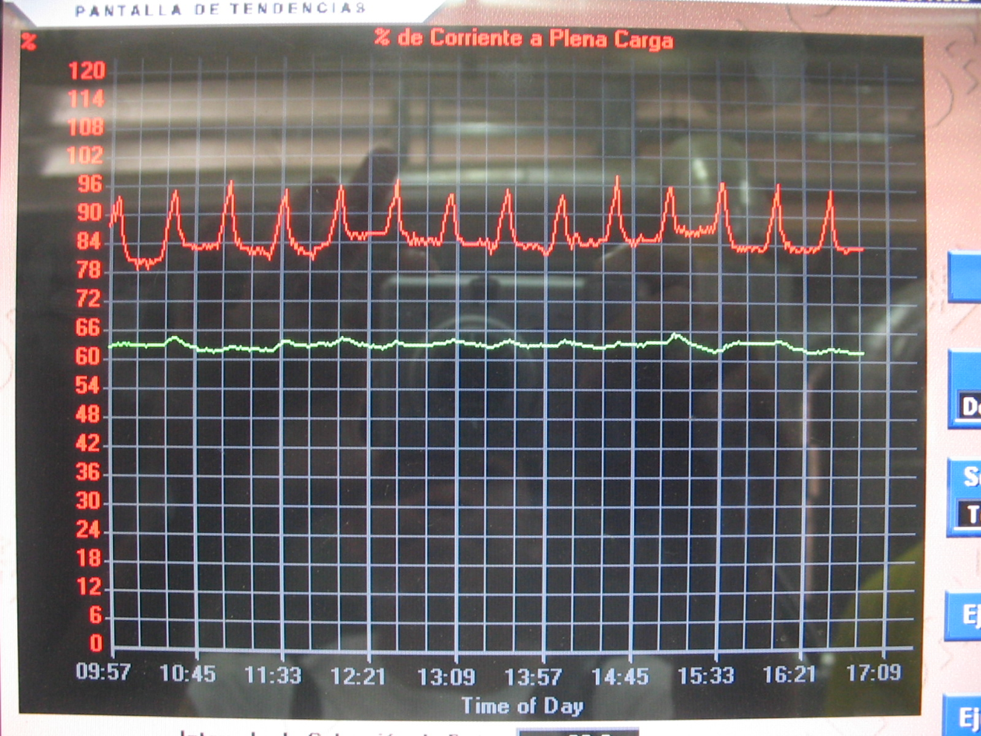FIGURA 5.1 MONITOREO DE PORCENTAJE DE CORRIENTE A PLENA CARGA DE ENFRIADOR PRINCIPAL

El monitoreo de los enfriadores dio los siguientes resultados en porcentaje del consumo máximo de corriente:

Enfriador principal:

Valor máximo: 97%

Hora de valor máximo: 14h37

Valor mínimo: 78%

Hora de valor mínimo: 10h13

Valor promedio: 87.29%

Número de valores: 110

Sumatoria de valores: 9602

El enfriador secundario no entró en funcionamiento en todo el día en que se tomó la muestra, comportamiento que se repite día a día demostrando que con un solo enfriador se puede abastecer la demanda de enfriamiento de la Unidad Ginecológica y de ser necesario en momentos especiales –mes de marzo 15h00 con gran asistencia de personas- el segundo enfriador puede entrar en funcionamiento. El monitoreo muestra un comportamiento cíclico que varía entre el 78% y 96% del consumo máximo de corriente, conforme pasan las horas en el día el porcentaje mínimo de consumo es mayor hasta llegar a 84%, el tiempo en que llega del valor mínimo al máximo de consumo y viceversa es aproximadamente de 8 minutos cada uno para luego mantenerse en sus valores mínimos por 16 minutos aproximadamente y repetir el mismo ciclo.

En la figura 5.2 se observa el comportamiento de la temperatura de suministro de agua helada

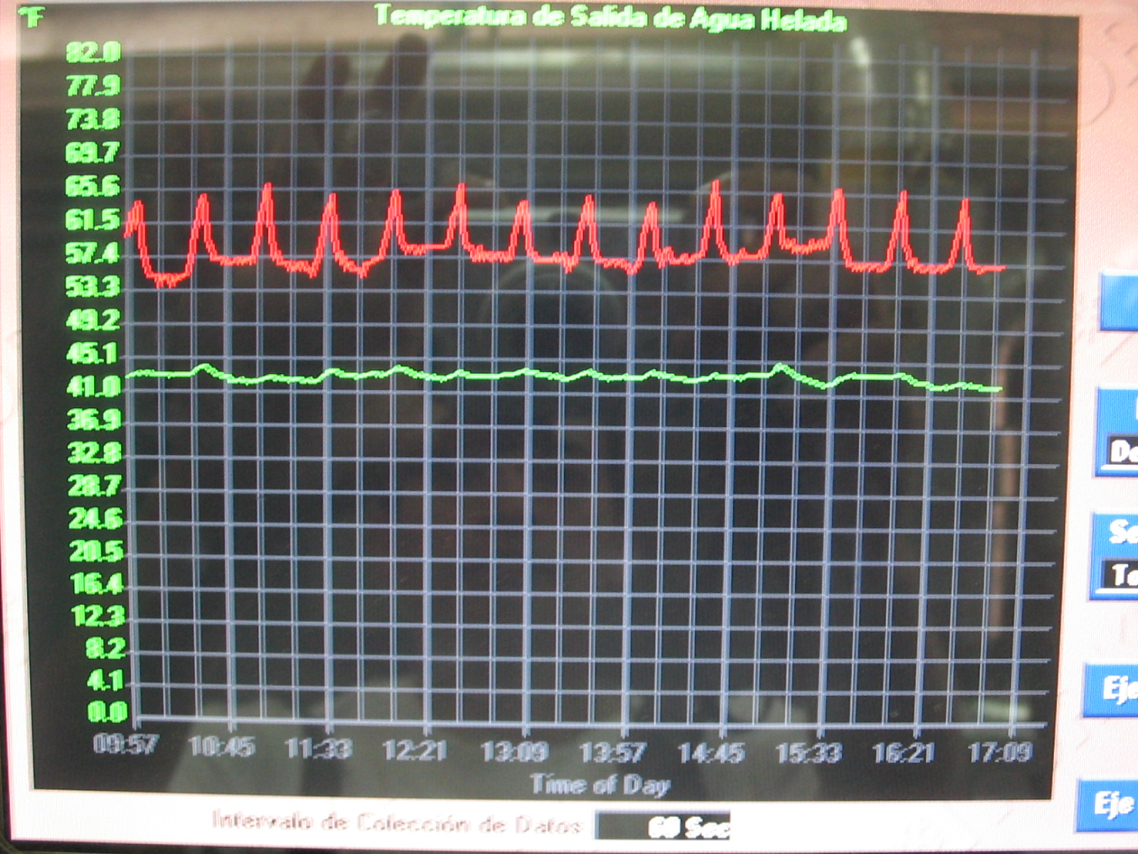

FIGURA 5.2 MONITOREO DE TEMPERATURA DE SALIDA DE AGUA HELADA DE ENFRIADOR PRINCIPAL

Se observa que la temperatura de suministro de agua helada se mantiene entre los 42 y 440F (5.56 y 6.670C) promediando los 430F (6.110C) que es el valor establecido (setpoint) en el enfriador.

Torres de Enfriamiento, Bombas de Agua de Enfriamiento y Bombas de Agua Helada

En la figura 5.3 el sistema de control central nos indica el consumo energético de las torres de enfriamiento, bombas de agua de enfriamiento y bombas de agua helada durante 22 de las 24 horas de funcionamiento ininterrumpido en que se realizó el muestreo:

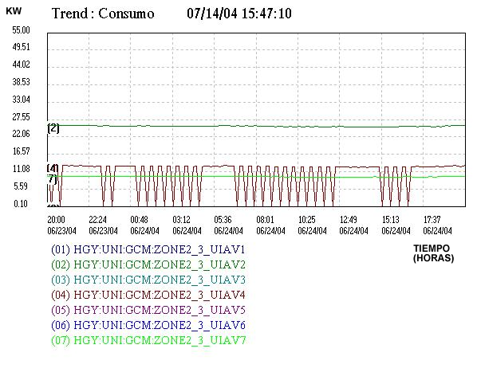

FIGURA 5.3 MONITOREO DE CONSUMO ENERGÉTICO DE TORRE DE ENFRIAMIENTO, BOMBAS DE AGUA HELADA, Y CIRCULACIÓN

Con el monitoreo realizado se obtuvieron los siguientes datos en KW con el uso del generador de reportes del sistema de control central, tabla 5.1:

# TABLA 5- 1

# VALORES PROMEDIO DE CONSUMO ENERGÉTICO DE BOMBAS Y TORRES DE ENFRIAMIENTO

TREND: SAMPLED DATA

___________________

08/04/04 11:26:20

Display Range: 06/23/04 20:00 - 06/24/04 20:00

[0]= HGY:UNI:GCM:ZONE2_3_UIAV1 - C:\SIGNAL\SAMPDATA\bah1.STF

[1]= HGY:UNI:GCM:ZONE2_3_UIAV2 - C:\SIGNAL\SAMPDATA\bah2.STF

[2]= HGY:UNI:GCM:ZONE2_3_UIAV3 - C:\SIGNAL\SAMPDATA\t1.STF

[3]= HGY:UNI:GCM:ZONE2_3_UIAV4 - C:\SIGNAL\SAMPDATA\t2.STF

[4]= HGY:UNI:GCM:ZONE2_3_UIAV5 - C:\SIGNAL\SAMPDATA\bac1.STF

[5]= HGY:UNI:GCM:ZONE2_3_UIAV6 - C:\SIGNAL\SAMPDATA\bac2.STF

[6]= HGY:UNI:GCM:ZONE2_3_UIAV7 - C:\SIGNAL\SAMPDATA\bac3.STF

FUNCTIONS [0] [1] [2] [3] [4] [5] [6]

_______________ __________ __________ __________ __________ __________ __________ __________

MAX VALUES 0.0 KW 26.0 KW 0.0 KW 13.2 KW 0.0 KW 0.0 KW 9.8 KW

MAX VAL. DATES 06/24/04 06/23/04 06/24/04 06/24/04 06/24/04 06/24/04 06/24/04

MAX VAL. TIMES 19:58 20:18 19:52 19:25 19:59 20:00 19:51

MIN VALUES 0.0 KW 25.5 KW 0.0 KW 0.0 KW 0.0 KW 0.0 KW 9.6 KW

MIN VAL. DATES 06/24/04 06/24/04 06/24/04 06/24/04 06/24/04 06/24/04 06/24/04

MIN VAL. TIMES 19:58 18:38 19:52 16:45 19:59 20:00 18:21

AVG VALUES 0.000000 25.660145 0.000000 10.315217 0.000000 0.000000 9.684058

NUM OF VALUES 138 138 138 138 138 138 138

SUM OF VALUES 0.000000 3541.10000 0.000000 1423.50000 0.000000 0.000000 1336.40000

ON VALUES

OFF VALUES

Según los datos obtenidos se observa el funcionamiento de la bomba de agua helada 2, la torre de enfriamiento 2 y la bomba de circulación 3, de ellos el de mayor consumo es la bomba de agua helada.

Las bombas de agua de enfriamiento y de agua helada tienen un consumo casi invariable pues son bombas de volumen constante. En el caso de la torre de enfriamiento el consumo varía entre 0 y 13.2 KW dependiendo de la temperatura de salida del agua del condensador, los pequeños picos que muestra el monitoreo son los 14 a 20 minutos en que permanece prendida la torre a pesar que la temperatura de retorno esté por debajo de los 850F tal y como está programado en el sistema central, se observa un funcionamiento continuo a plena carga de la torre en horas en que se registra el mayor consumo de energía del enfriador al que corresponde.

Unidades Manejadoras de Aire y Unidades Ventilador-Serpentín (Fan-Coil)

Los ventiladores de estos equipos tienen un consumo constante de energía a excepción de la unidad manejadora de aire de volumen variable, estos serán prendidos y apagados según el horario establecido en el sistema central de control, su consumo eléctrico medido en KiloWatts se observa en la tabla 5.2:

# TABLA 5- 2

CONSUMO ENERGÉTICO DE UNIDADES MANEJADORAS DE AIRE Y UNIDADES VENTILADOR SERPENTÍN

|  |  |  |  |
| --- | --- | --- | --- |
| DESCRIPCIÓN | CAPACIDAD (MBTUH) | AMPERAJE | Consumo Energético KW @208-230/60 |
| UMA-PB-01 | 68.495 | 6.5 | 1.3455 |
| UMA-PB-02 | 23.605 | 2.4 | 0.4968 |
| UMA-PB-03 | 83.321 | 4.8 | 0.9936 |
| UMA-PB-04 | 146.660 | 7.3 | 1.5111 |
| UMA-PB-05 | 72.658 | 5.5 | 1.1385 |
| UMA-PB-06 | 60.317 | 5.3 | 1.0971 |
| UMA-PB-07 | 56.055 | 5.4 | 1.1178 |
| UMA-PB-08 | 119.519 | 7.3 | 1.5111 |
| UMA-PB-09 | 38.480 | 2.1 | 0.4347 |
| UMA-PB-10 | 65.488 | 3.2 | 0.6624 |
| UMA-PB-11 | 65.488 | 3.4 | 0.7038 |
| UMA-PB-12 | 65.488 | 3.4 | 0.7038 |
| UMA-PB-13 | 56.834 | 2.5 | 0.5175 |
| UMA-PB-14 | 53.906 | 2.7 | 0.5589 |
| UMA-PA-01 | 150.756 | 10.36 | 2.1445 |
| UMA-PA-02 | 141.245 | 7.78 | 1.6105 |
| UMA-PA-03 | 141.245 | 10.53 | 2.1797 |
| UMA-PA-04 | 169.834 | 10.90 | 2.2563 |
| UMA-PA-05 | 36.422 | 3.3 | 0.6831 |
| UMA-PA-06 | 51.486 | 6.77 | 1.4014 |
| UMA-PA-07 | 40.221 | 3.70 | 0.7659 |
| UMA-PA-08 | 130.270 | 7.25 | 1.5008 |
| UMA-PA-09 | 77.079 | 6.58 | 1.3621 |
| UMA-PA-10 | 55.610 | 2.70 | 0.5589 |
| UMA-PA-11 | 68.496 | 9.04 | 1.8713 |
| UMA-PA-12 | 149.580 | 10.98 | 2.2729 |
| UMA-PA-13 | 203.158 | 10.95 | 2.2667 |
| UMA-PA-14 | 73.843 | 7.21 | 1.4925 |
| UMA-PA-15 | 396.837 | 26.51 | 5.4876 |
| UMA-PA-16 | 54.041 | 4.04 | 0.8363 |
| UMA-PA-17 | 54.041 | 5.73 | 1.1861 |
| UMA-PA-18 | 54.041 | 5.86 | 1.2130 |
| UMA-PA-19 | 54.041 | 4.90 | 1.0143 |
| UMA-PA-20 | 64.263 | 5.63 | 1.1654 |
| UMA-PA-21 | 50.878 | 3.18 | 0.6583 |
| UMA-PA-22 | 106.218 | 8.76 | 1.8133 |
| FC-01 | 41.400 | 3.6 | 0.7452 |
| FC-02 | 24.542 | 3.4 | 0.7038 |
| FC-03 | 4.215 | 0.30 | 0.0621 |
| FC-04 | 6.778 | 0.25 | 0.0518 |
|  | | TOTAL | 50.0961 |

* 1. Comparación de consumo energético en Sistema Controlado vs. Sistema sin control

Los datos analizados en el subcapítulo anterior van a ser comparados con un sistema de expansión directa.

Los sistemas de expansión directa consumen el 100% de la capacidad de enfriamiento cada vez que son encendidas, dichos sistemas son controlados por un termostato que sensa la temperatura de la zona a climatizar y manda una orden de encendido o apagado tanto de evaporadoras como de condensadoras, es primordial que el termostato se encuentre cerca de las rejillas de retorno para que el sistema acondicione toda la área.

En el mercado de acondicionamiento de aire de expansión directa hay capacidades de enfriamiento estándar por lo que se escogerán los equipos de enfriamiento ±10% más cercanos a la carga de enfriamiento necesaria o al inmediato superior.

La tabla 5.3 nos indica el resumen de equipos de expansión directa que serían escogidos para acondicionar la Unidad Ginecológica del Hospital Universitario, el amperaje que consume su unidad evaporadora, condensadora y la energía de consumo en KW total. La energía consumida por cada equipo en KW se la calcula de la siguiente manera:

Potencia (KW) = Voltaje * Amperaje * factor de potencia

Para efectos de cálculo se utilizará un voltaje de 230v y un factor de potencia de 0.9 los mismos que son valores normales de funcionamiento.

TABLA 5.3 LISTADO DE EQUIPOS DE EXPANSIÓN DIRECTA Y CONSUMO ENERGÉTICO

|  |  |  |  |  |  |
| --- | --- | --- | --- | --- | --- |
| Cantidad | Capacidad de Enfriamiento (BTUH) | Consumo Energético @208-230/60 | | | |
| UE | | UC | |
| Amperios por unidad | KW total | Amperios por unidad | KW total |
| 2 | 9000 | 0.1 | 0.0414 | 5.19 | 2.1487 |
| 2 | 24000 | 1.6 | 0.6624 | 12.6 | 5.2164 |
| 1 | 36000 | 3.3 | 0.6831 | 17.5 | 3.6225 |
| 2 | 42000 | 4.4 | 1.8216 | 21.2 | 8.7768 |
| 3 | 48000 | 3.8 | 2.3598 | 24.3 | 15.0903 |
| 13 | 60000 | 4.4 | 11.8404 | 30.1 | 80.9991 |
| 6 | 90000 | 5.2 | 6.4584 | 37.4 | 46.4508 |
| 3 | 120000 | 6.8 | 4.2228 | 45.0 | 27.9450 |
| 5 | 150000 | 9.6 | 9.9360 | 52.6 | 54.4410 |
| 1 | 180000 | 9.6 | 1.9872 | 69.4 | 14.3658 |
| 1 | 240000 | 12.8 | 2.6496 | 94.2 | 19.4994 |
| 1 | 360000 | 21.0 | 4.3470 | 148.0 | 30.6360 |
|  | | TOTAL | 47.0097 | TOTAL | 309.1918 |

Para llevar a cabo la comparación de un sistema agua-agua con un sistema aire-aire se toman las siguientes consideraciones:

* La comparación de los dos sistemas será en un lapso de tiempo de 24 horas
* Los valores obtenidos del monitoreo de enfriadores, torres de enfriamiento, bombas de agua helada y bombas de agua de circulación en el sistema central de control del sistema agua-agua son valores promedio por lo que serán multiplicados por 24 horas
* El tiempo de funcionamiento de las unidades manejadoras de aire y unidades ventilador-serpentín (fan-coil) dependen del horario establecido en el sistema central de control, el funcionamiento promedio para efectos de cálculo será de 14 horas
* El tiempo promedio de funcionamiento del sistema aire-aire será de 14 horas diarios por lo que todos sus valores de consumo en KW serán multiplicados por dicha cantidad de tiempo

Por lo tanto el consumo energético de un sistema agua-agua con sistema de control comparado con un sistema aire-aire es el siguiente, tabla 5.4:

TABLA 5.4 COMPARACIÓN DE CONSUMO ENERGÉTICO EN SISTEMAS AGUA-AGUA Y AIRE-AIRE

|  |  |  |  |
| --- | --- | --- | --- |
| CONSUMO ENERGÉTICO MEDIDO EN KW | | | |
| SISTEMA AGUA-AGUA | | SISTEMA AIRE-AIRE | |
| Unid. Man. de Aire y un. Ventilador-serpentín (40) | 701.35 | Un. Evaporadoras (40) | 658.14 |
| Enfriadores (1) | 2279.85 | Un. Condensadoras (40) | 4328.69 |
| Torres de Enfriamiento (1) | 247.57 |  |  |
| B. Agua Helada (1) | 615.84 |  |  |
| B. Agua Circulación (1) | 232.42 |  |  |
| TOTAL | 4077.03 | TOTAL | 4986.82 |

El sistema agua-agua consume 909.79 KW-día menos que un sistema aire-aire, lo que implica una disminución del 18% del consumo energético.

La tabla 5.5 indica el ahorro de consumo energético anual y el tiempo de recuperación de la inversión del sistema de control central dependiendo del costo del KW-H. En los últimos años, luego de la dorarización se está observando un decaimiento de la inflación que en el año 2000 fue del 67.2% al 6.1% en el año 2003, proyectándose una inflación del 3% para el año 2004, bajo este comportamiento se asume una tasa de inflación anual del 5%. El número de períodos mensuales para recuperar la inversión se la obtiene por medio de iteraciones con la ecuación de anualidades vencidas:

[1](4)



Donde:

C: Capital de Inversión del Sistema de Control

i: Tasa de inflación anual

n: Número de pagos anuales

TABLA 5.5 CONSUMO ENERGÉTICO MENSUAL Y TIEMPO DE RECUPERACIÓN DE CAPITAL DE SISTEMA DE CONTROL CENTRAL

|  |  |  |
| --- | --- | --- |
| Costo KW-H  (dólares) | Ahorro Mensual  (dólares) | Número de Meses |
| 0.08 | 2 189.50 | 68 |
| 0.09 | 2 456.40 | 60 |
| 0.10 | 2 729.40 | 53 |
| 0.11 | 3 002.31 | 48 |

Mientras mayor sea el costo del KW-H menor será el tiempo de recuperación de la inversión.

1. (4) DeGarmo, Sullivan y Canada, Engineering Economy, (7ma. Edición: New York, Macmillan Publishing company, 1984), pp. 50